Центр гуманитарного и цифрового образования «Точка Роста .Защита проектов.

14.10.2021

В  2021-2022 учебном году на базе Центра гуманитарного и цифрового образования "Точка роста" МОУ «Башкирская СОШ» состоялось важное событие . Две ученицы нашей школы Сапегина Полина и Кузьмина Алена защищали свои проекты в исследовательском краеведческом конкурсе «Отечество». В результате девочки заняли призовые места: Сапегина Полина 2 место (руководитель – Родионова Елена Николаевна), Кузьмина Алена – 3 место (руководитель- Саградян Алина Вахтанговна)

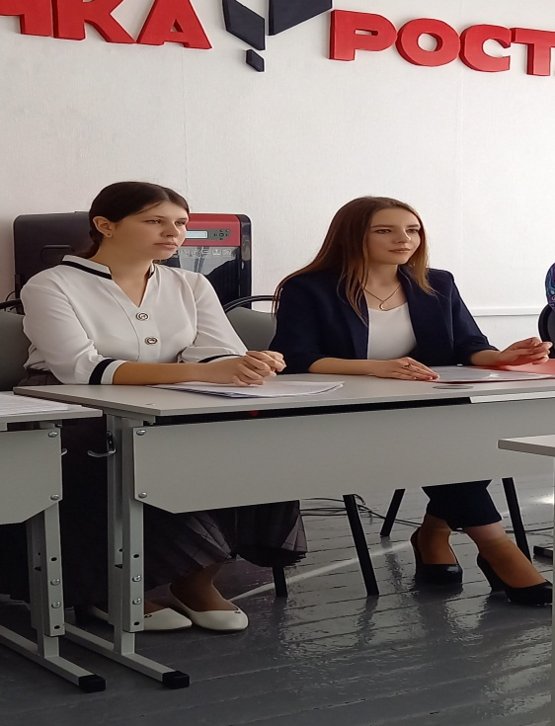

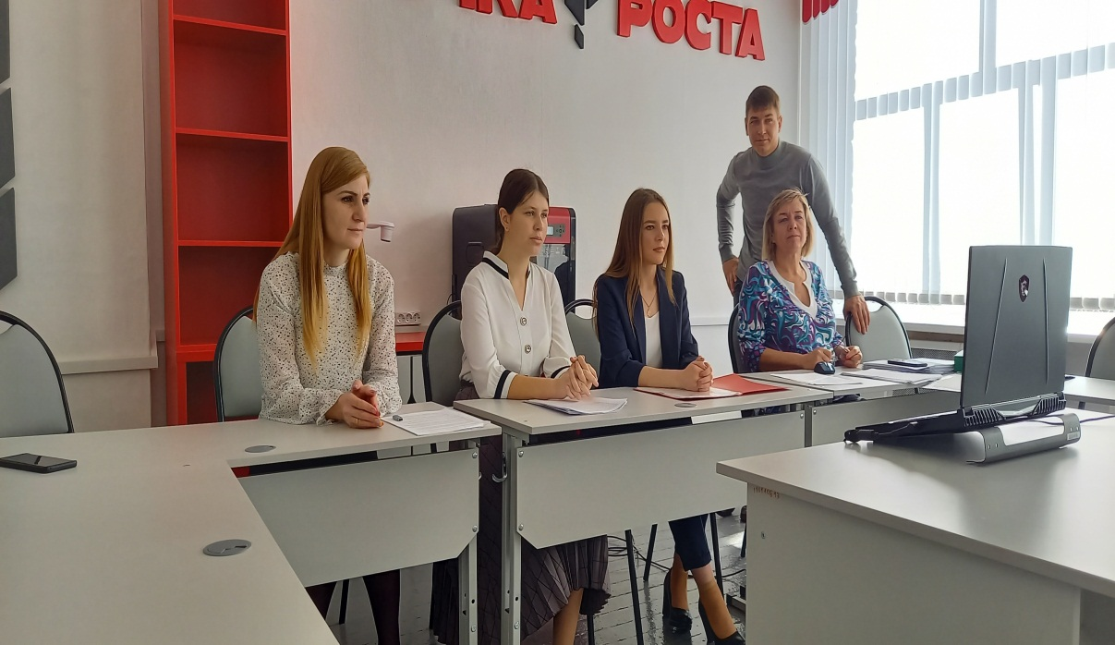

Школьные соревнования шахматы

19 - 20 октября 2021 в Центре гуманитарного и цифрового образования "Точка роста" состоялись школьные соревнования по шахматам. В мероприятии приняли участие учащиеся 1-4 классов. Шахматные бои были упорными. Сражаясь со своими соперниками, учащиеся показали, что игра в шахматы разнообразна и не так проста, как может показаться с первого взгляда. Это соревнование в самообладании, логике, а также в умении просчитывать ходы противника. Игра вызвала большой интерес. По итогам проведённых игр были определены лучшие игроки.

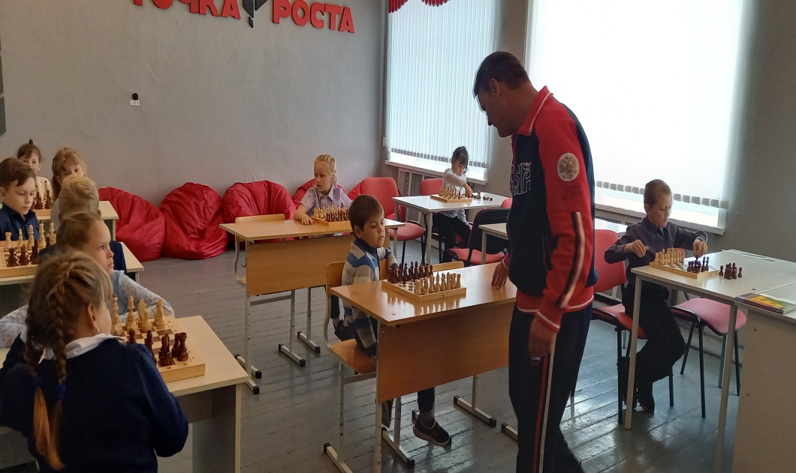

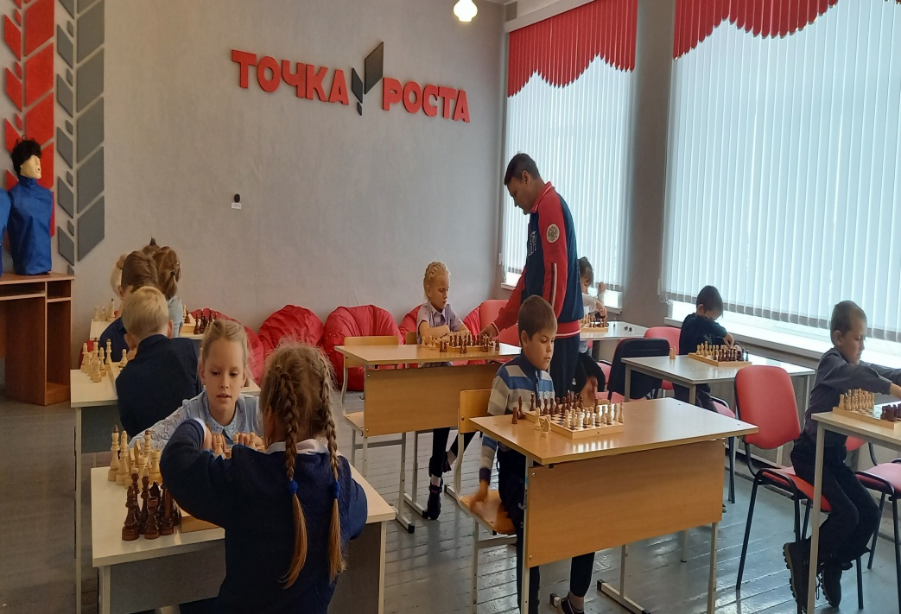

Красота в кадре

В МОУ «Башкирская СОШ» открылась фотовыставка "Остановись, мгновение" .  
На экспозиции представлены работы фотографов-новичков. Сейчас возможность фотографировать есть практически у любого человека. Но чтобы сделать по-настоящему яркую и осмысленную фотографию, надо очень постараться. Развернутая выставка «Остановись, мгновение» демонстрирует зрителю необъятный и такой разнообразный мир, увиденный глазами фотографов.

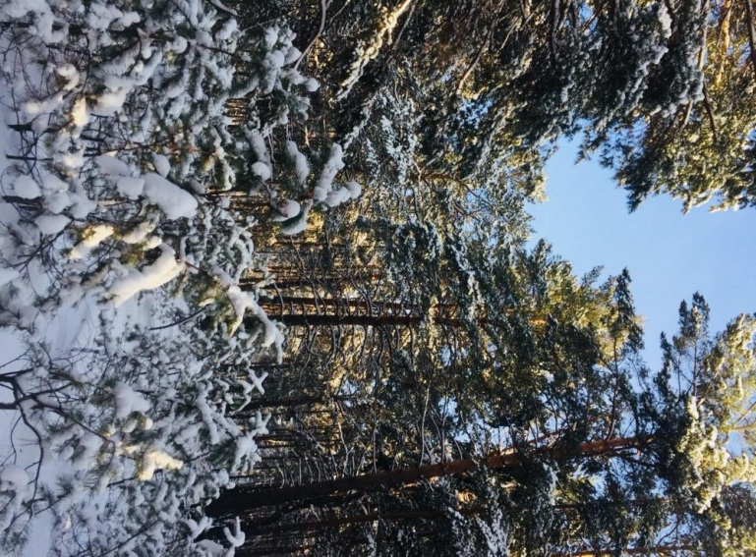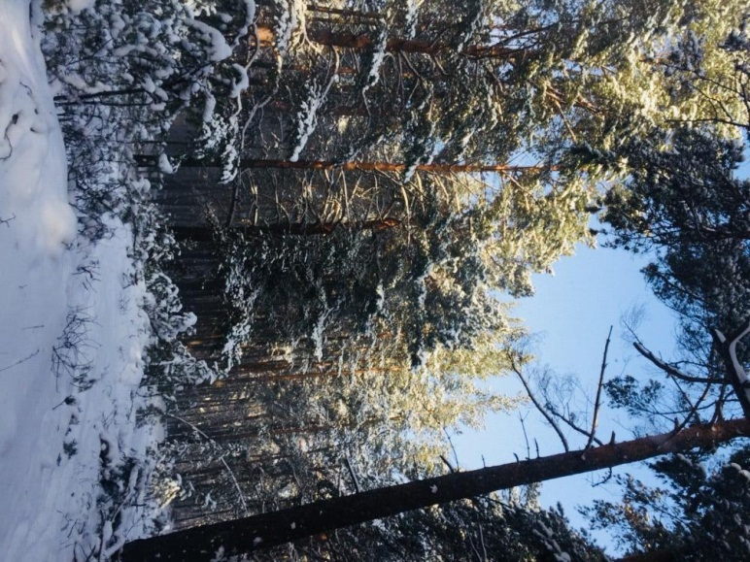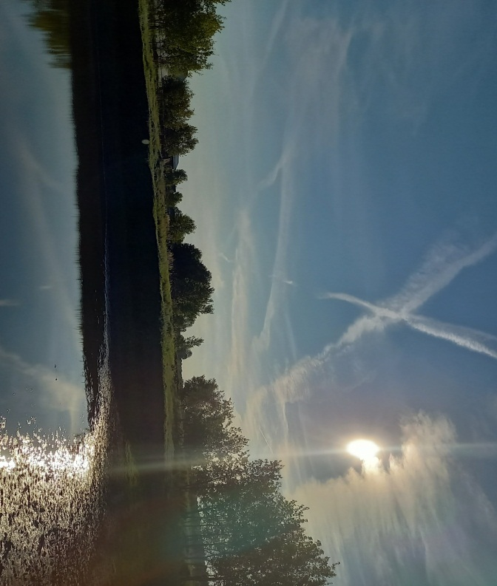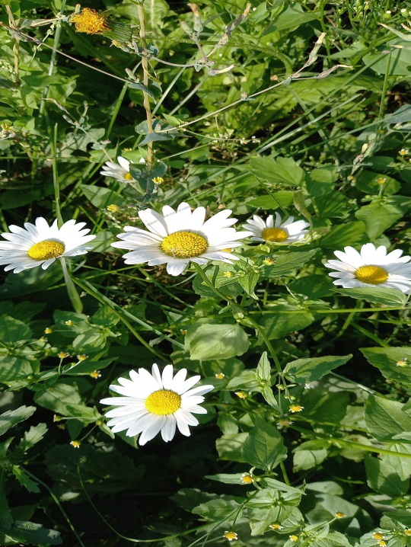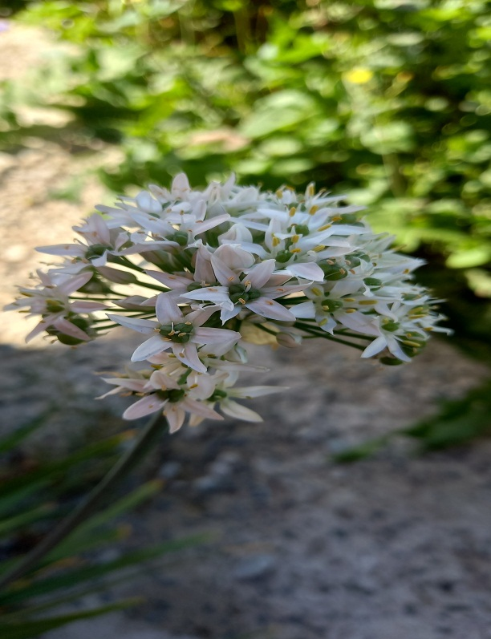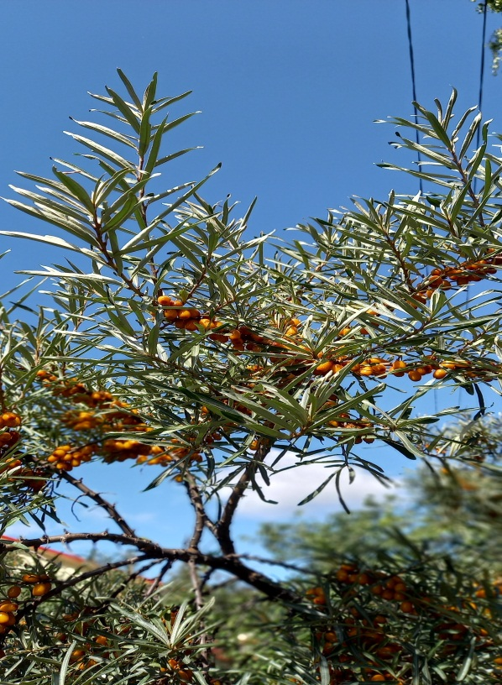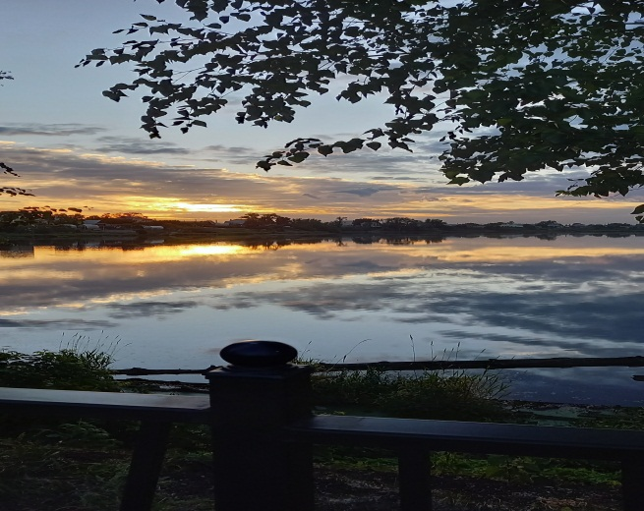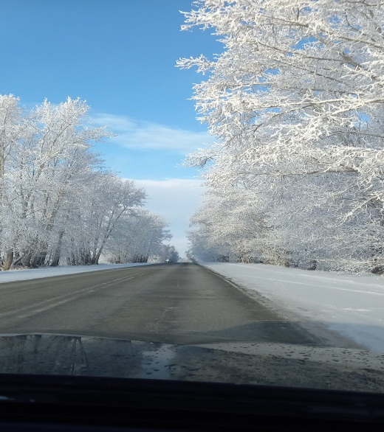

Такие интересные занятия!

      В центре образования цифрового и гуманитарного профилей "Точка Роста" проходят различные занятия.

       Так на кружке "Твоя профессиональная карьера" в процессе изучения курса ребята знакомятся с видами профессий, с требованиями к профессии, проходят различные тестирования по выявлению склонностей к той или иной профессии.

       На кружке "3Д-моделирование" происходит развитие творческого потенциала учащихся, необходимых навыков и компетенций в области VR технологий, 3Д-моделирования

       На занятиях кружка "Я-Спасатель" ребята знакомятся с теоретическими вопросами по оказанию первой медицинской помощи, применение их в практической деятельности. А также обсуждаются порядок и правила поведения в чрезвычайных ситуациях, которые могут произойти в любое время.

